Guiniguada-EPG

Guia EPG, Lista de Canales Satelite, IPTV e Iconos.

Bueno para tod@s los que la tarea programa en crontab no se ejecuta:

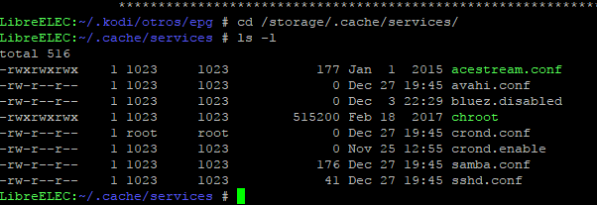

Como pueden ver en la captura de la ruta /storage/.cache/services,.

Tenemos un archivo crond.enable pues este archivo antes estaba con este nombre crond.disabled.

Este archivo en mis instalaciones de LibreElec no existe por lo que deduzco se genera con alguna cosa que instalan en kodi.

La solucion es la siguiente:

nos movemos hasta la ruta donde esta el archivo con el siguiente comando:

cd /storage/.cache/services

renombrar el archivo con el siguiente comando:

mv crond.disabled crond.enable

Y para finalizar el siguiente comando:

systemctl start cron

